# 直购流程指引说明

## 1、直购说明

采购人在**电子卖场**商品库中【直接购买】商品的操作流程。

## 2、直购流程

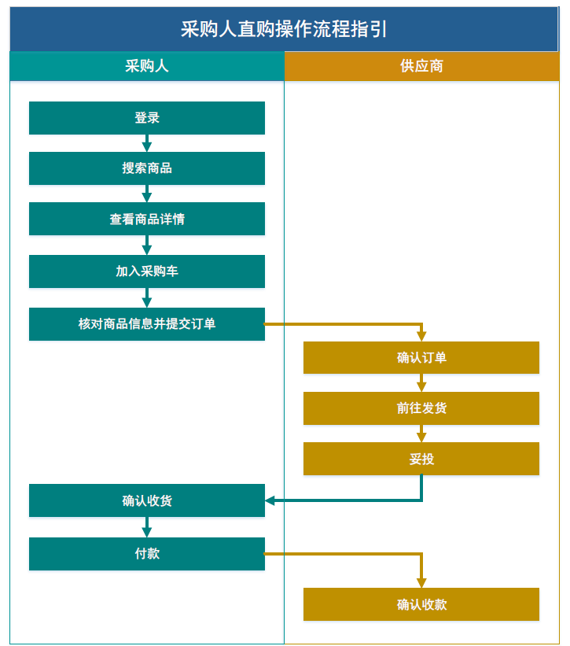

图1 直购流程图

## 登录账号

进入**电子卖场**后，在首页右侧点击【登录】按钮，填写采购人【账号和密码】即可成功登录。

登录方式如下图所示：

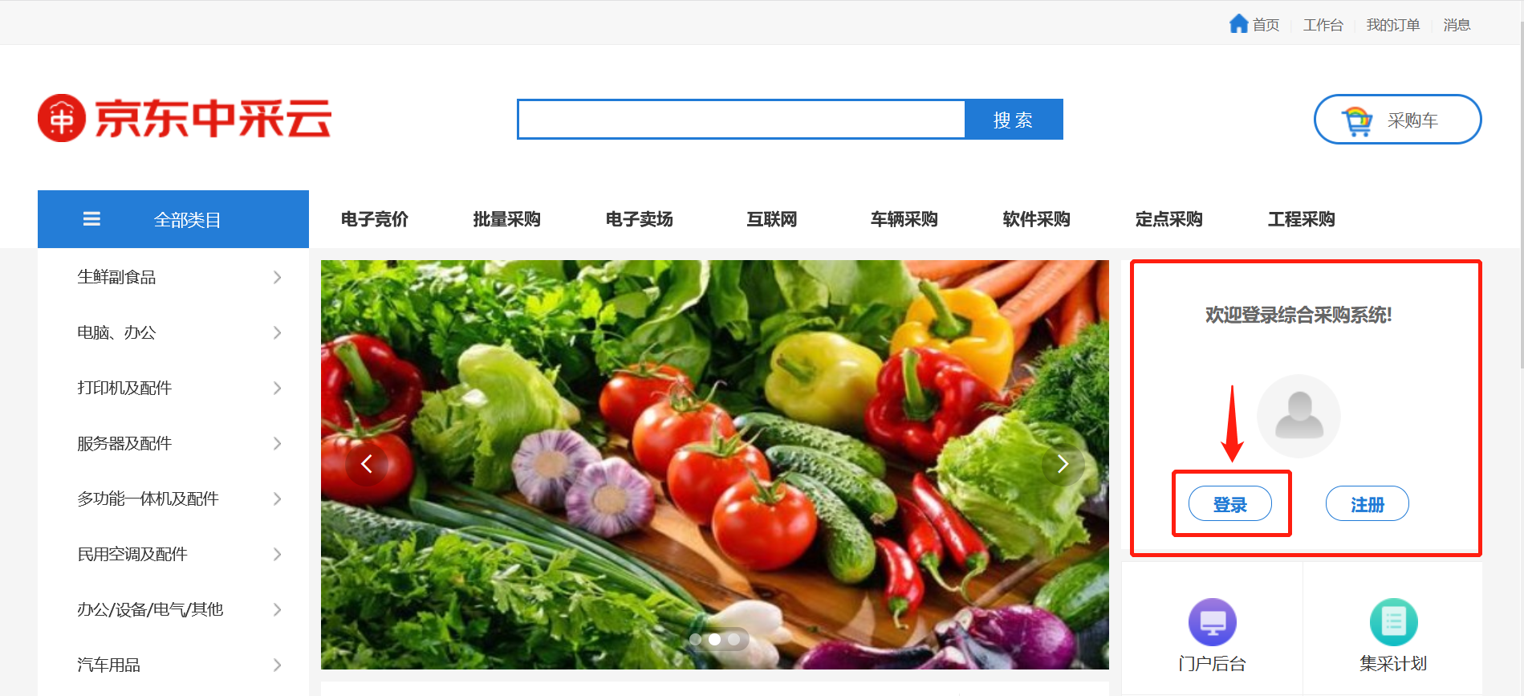

图2 未登录电子卖场首页

## 4、商品搜索

### 4.1商品搜索

采购人成功登录后，在【电子卖场】首页上方【搜索】框内，输出“商品名称”或商品所含的“关键词”，点击【搜索】按钮，即可搜索出含有该关键词的所有商品。

【搜索框】如下图所示：

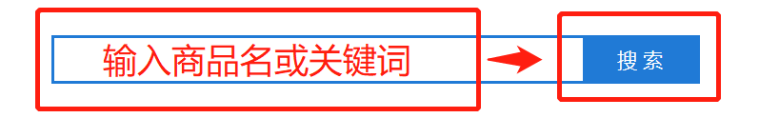

图3商品搜索框

### 4.2类目筛选

采购人也可通过首页【全部类目】菜单栏，将鼠标移动到“一级类目”，右侧会自动展示所属类目下的“二级类目”和“三级类目”，点击**类目**的名称，即可跳转到该类目的商品列表页.

**类目搜索操作方法**如下图所示：

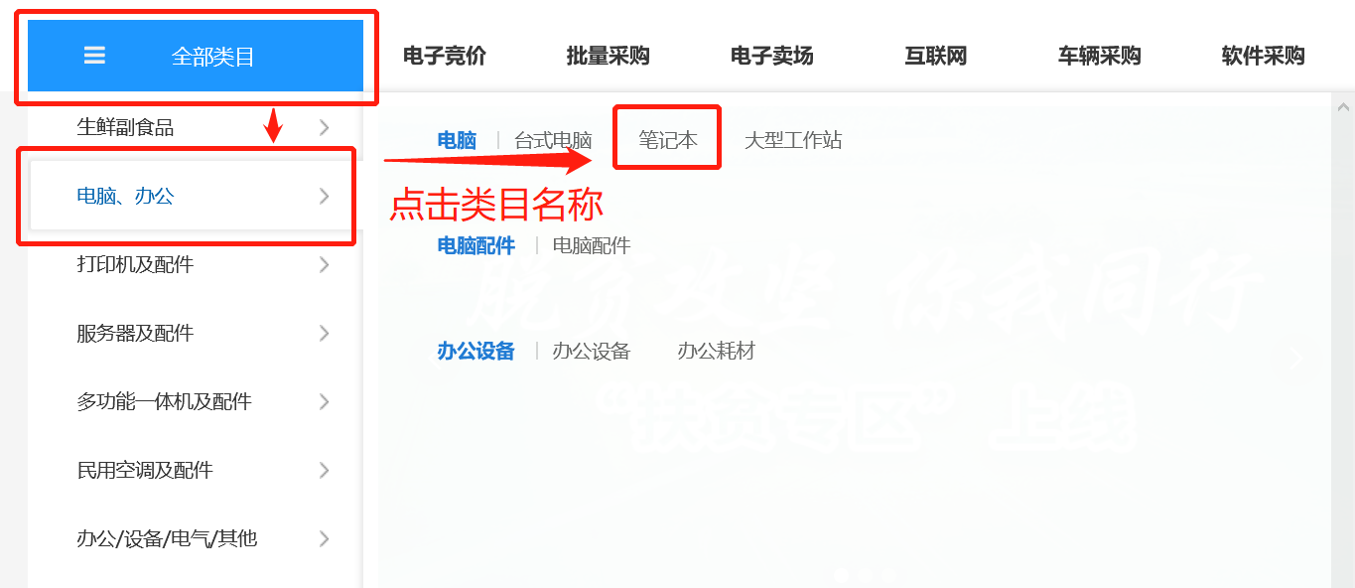

图4类目筛选操作

### 4.3品牌分类筛选

进入到商品列表页，可以通过筛选商品的【品牌】和【分类】，勾选【可直购】，筛选所有可直购的商品，点击商品图片，查看【商品详情页】。

操作流程如下图：

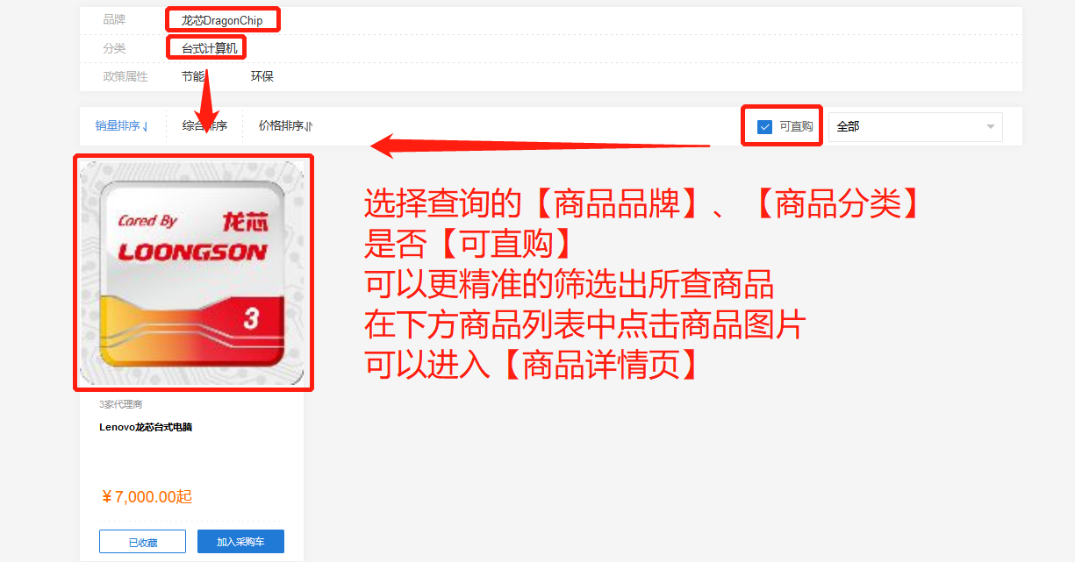

图5 品牌、分类及直购选项页

### 5、查看商品详情

进入**商品详情页**，通过在商品下方详情分类，可了解商品的详细信息，包括“商品介绍”“代理商”“规格参数”“售后”及“商品评价”等。

具体操作如下图所示：

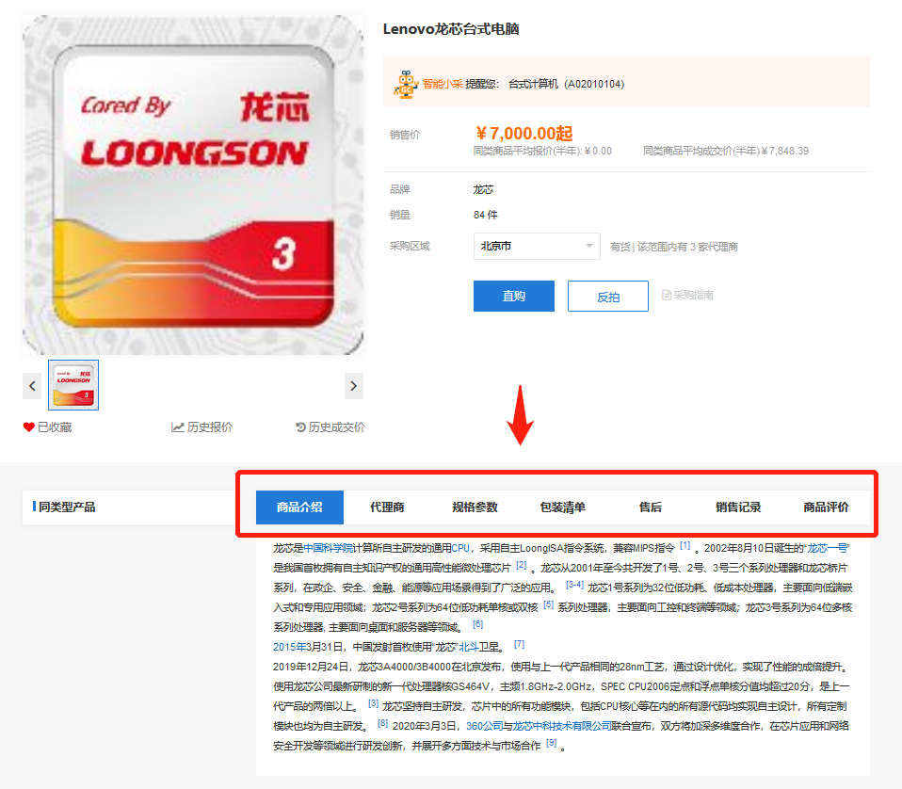

图6 商品详情页

### 6、加入采购车

在**商品详情页**内，选择【采购区域】后，点击【直购】，将自动跳转至代理商商品报价页面。

选定代理商后，在其后方操作项添加所要采购的商品【数量】，系统会自动弹出加入采购车按钮，完成**数量添加**操作后，点击【加入采购车】即可。

操作流程如下图所示：

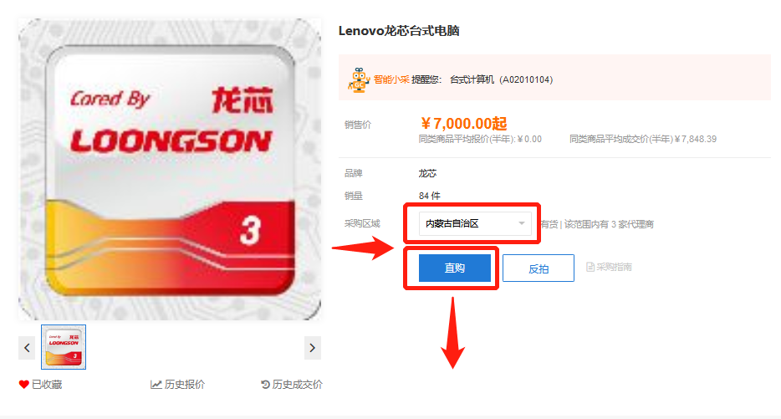

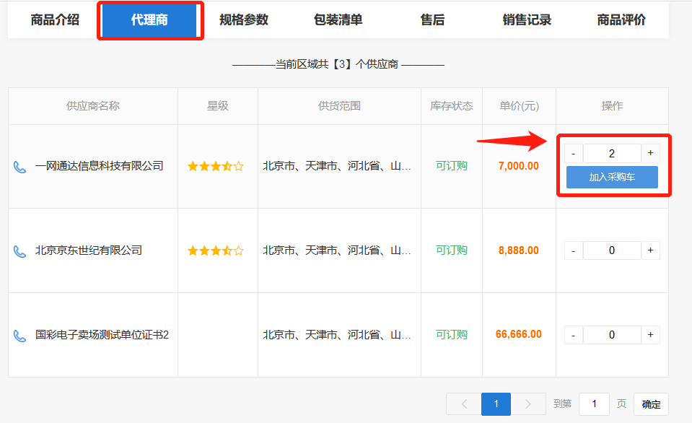

图7 图8 直购操作流程

### 7、核对订单信息

### 7.1进入采购车

当采购人商品选购完成，在页面顶部搜索栏右侧点击【采购车】，可查询采购人所选的全部商品。

如下图所示：

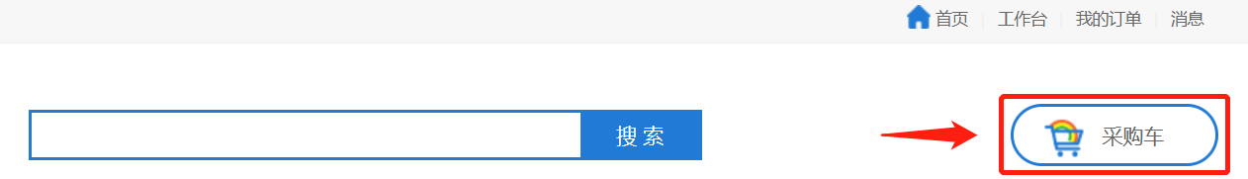

### 7.2直接采购

在【采购车】中勾选/取消添加过的商品，可以修改采购商品的数量，确认收货人和地址，点击【直接购买】。

操作如下图所示：

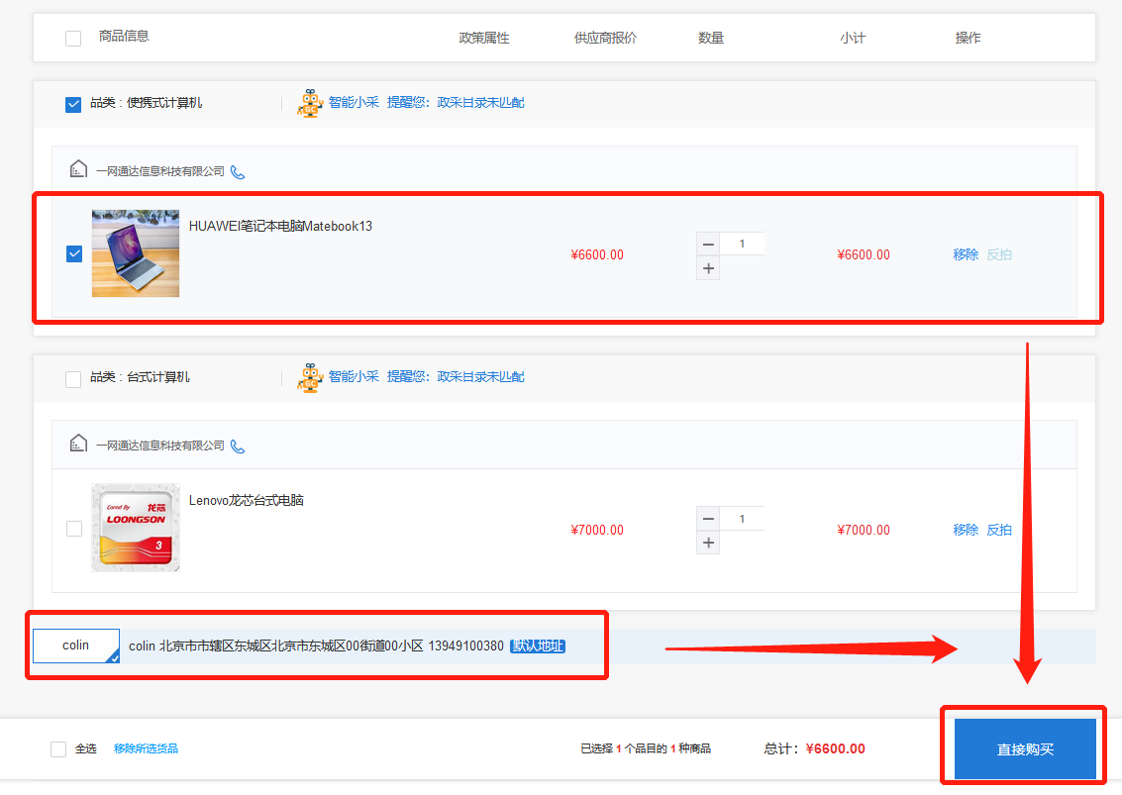

图9 采购车页面

### 7.3核对订单详情

跳转至订单详情页面，采购人依此核实“采购人信息”、“收件人信息”、“发票信息”，选择【支付方式】，核实商品信息。

具体操作如下图所示：

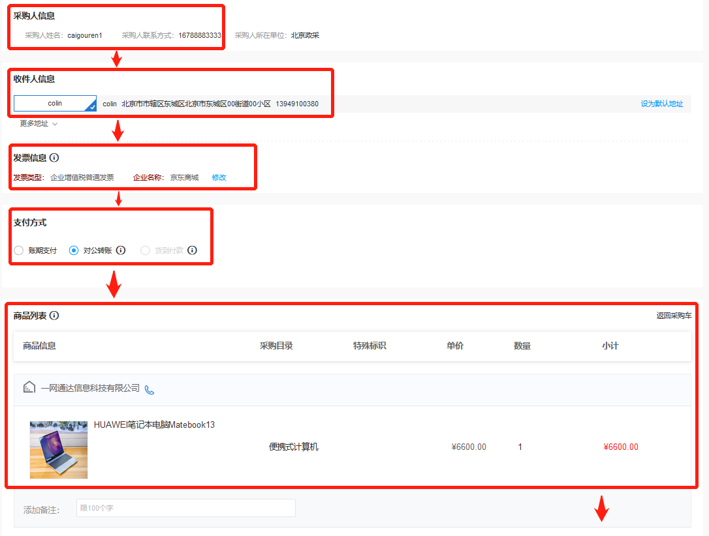

图10 订单详情确认页面

### 7.5、提交订单

当所有信息均确认无误后，点击下方【提交订单】，完成下单交易流程。

操作如下图所示：

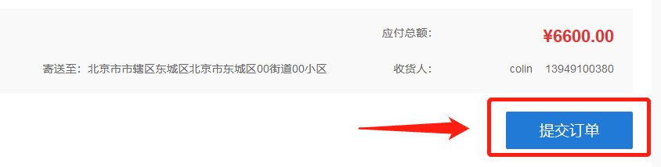

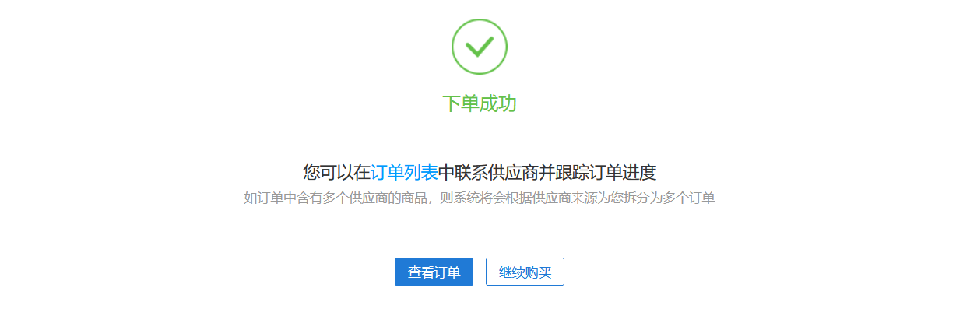

图11 订单提交确认页

## 8、查看订单信息

### 8.1我的订单

当采购人需要查看商品配送情况时，可点击首页右上角【我的订单】中查询下单商品的信息。

位置如下如所示：

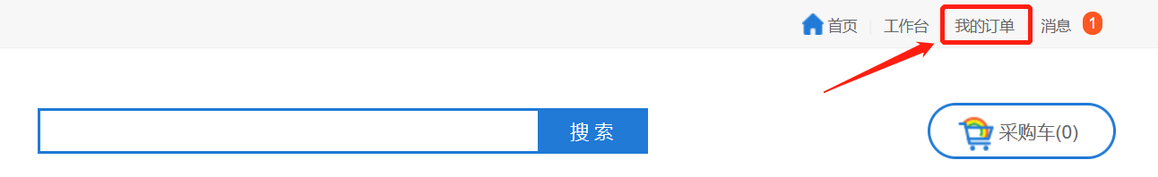

图12 我的订单位置

### 8.2查看订单详情

进入**我的订单**页面后，在每件商品的列表右上方，点击【查看订单详情】，可以查看了解到每一个订单的详细信息。

具体操作如下图所示：

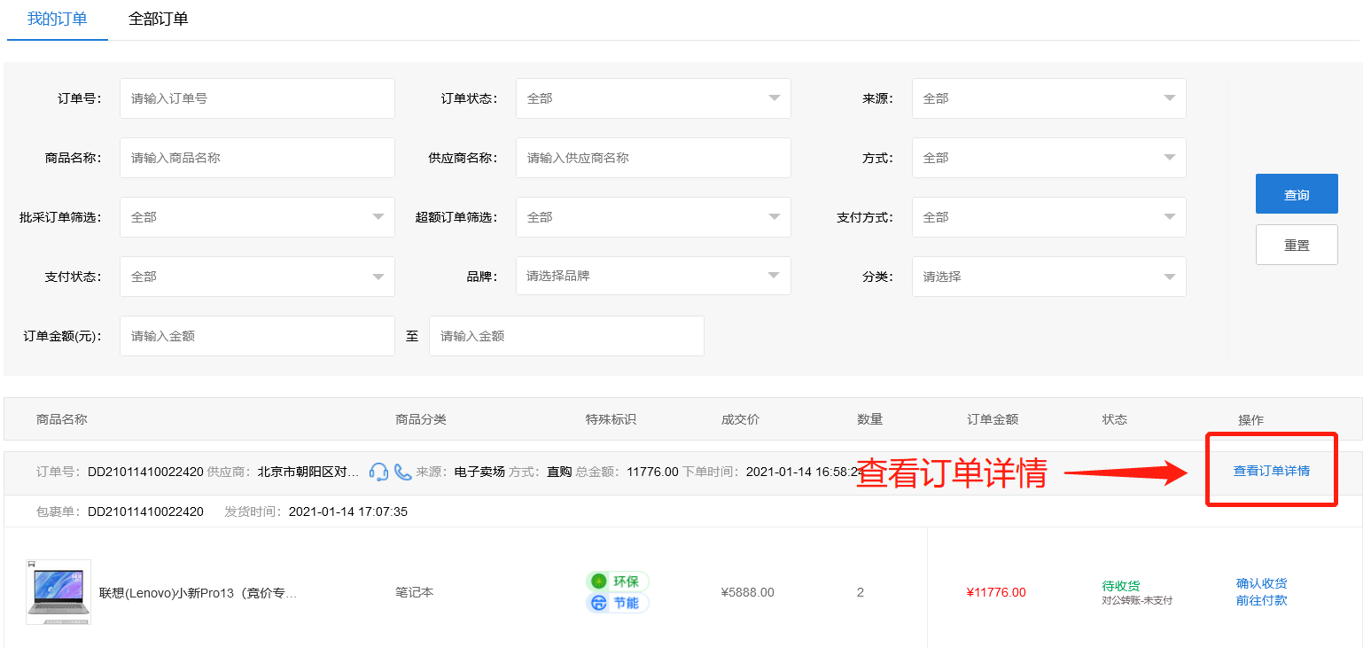

图13 订单列表页

### 8.3查看物流信息

进入**订单详情页**后，将会展示“订单详情”、“订单所在流程”、“发票信息”、“收获地址”及最下方的【物流信息】，在页面内可以查看商品当前的物流发货状态。

物流信息查看如下图所示：

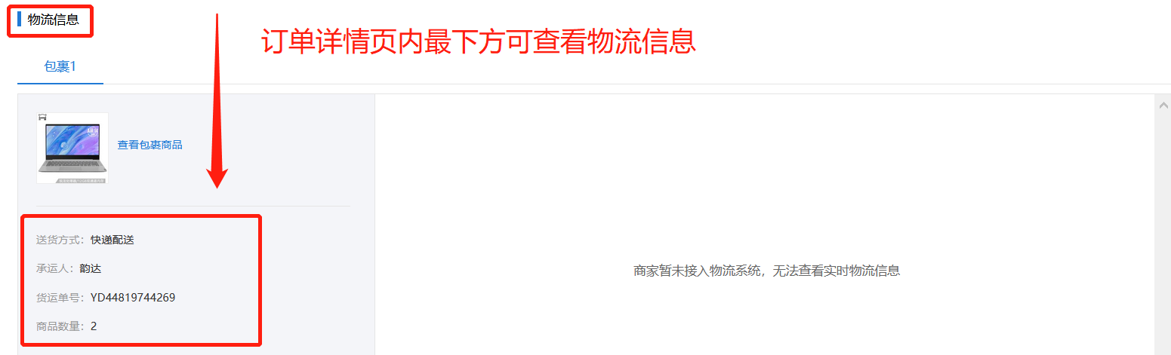

图14 物流信息展示

## 9、确认收货

若采购人已经收到供应商发货的商品，并确认商品质量完好，需在【我的订单】列表中发起【确认收货】，点击确认收货，完成【货物签收】后，即可对交易进行【评价】，也可暂不评价。

具体操作流程如下图所示：

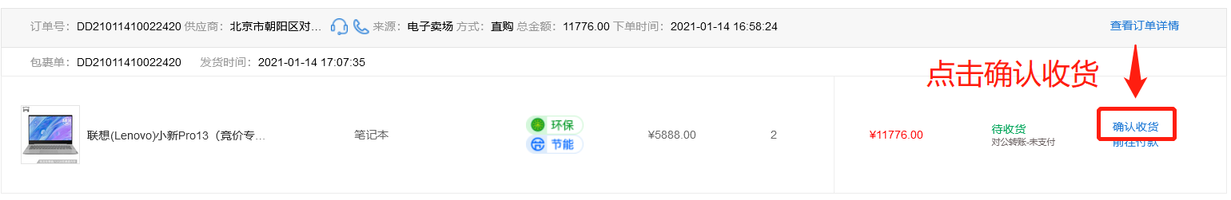

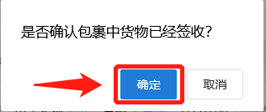 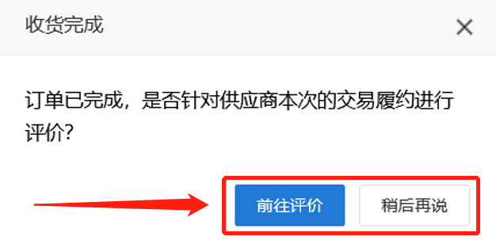

图15 图16 图17 确认收货流程操作示图

## 10、付款完成订单

### 10.1前往付款

采购人完成【货物签收】后，在【我的订单】列表中对已签收的商品进行付款，点击【前往付款】进入付款页面。

操作如下图所示：

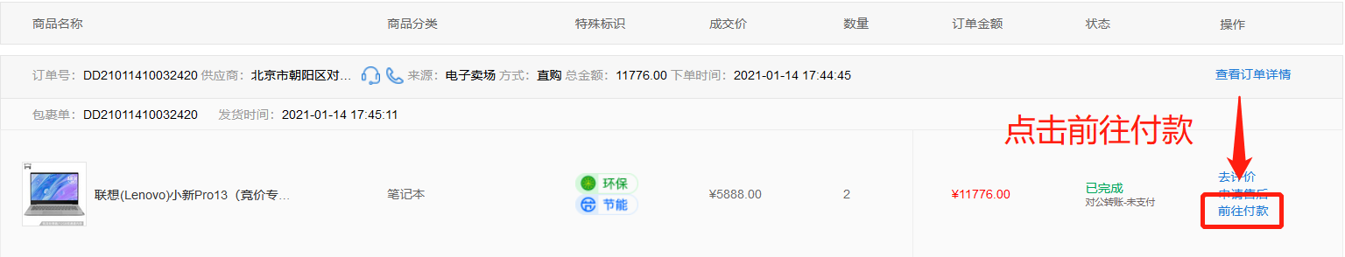

图18 前往付款操作图

### 10.2确认付款

若付款方式为【对公转账】，需点击【上传文件】按钮上传【汇款证明】，上传完成后，点击【确认付款】，即可完成**直购交易**的所有流程。

操作如下图所示。

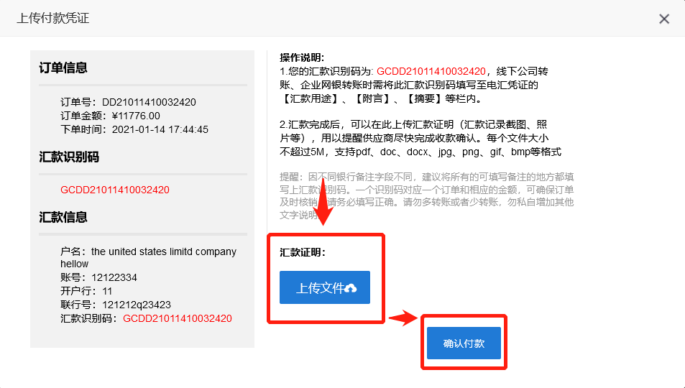

图19 上传汇款证明及确认付款页面

### 10．3其他付款

若采购人使用【账期支付】方式，则在确认收货后**无需提交**【付款】操作。待【账期期满】，供应商会提交账期内订单，交由采购人审批，统一结算。

具体显示如下图所示：

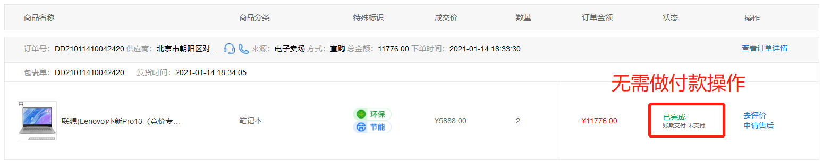

图20 账期支付方式在确认收货后显示的页面